Bijlage 10

Dossier Afspraken en Procedures

DSP (Data Storage Platform)



Opdrachtgever: Belastingdienst inclusief de Directoraat-Generaal Toeslagen

Opdrachtnemer: <naam Opdrachtnemer>

Datum: <datum>

Bijlage DAP versie 0.9

Inhoudsopgave

Hoofdstuk 1 Algemeen 2
1.1. Inleiding 2
1.2. Documentaspecten 2
Hoofdstuk 2 Beheer 4
2.1. RACI uitwerking processen 5
Hoofdstuk 3 Beheerprocessen 6
3.1. Inleiding 6
3.2. Openstelling/Ondersteuning 6
3.3. Gebruiksondersteuning 6
3.4. Configuratiebeheer 10
3.5. Continuïteitsbeheer 10
Hoofdstuk 4 Verbindende Processen 12
4.1. Wijzigingen beheer 12
4.2. Programmabeheer- en Distributieproces 14

Algemeen

Inleiding
In dit document, het Dossier Afspraken en Procedures (DAP) zijn de diensten, afspraken en procedures tussen de Opdrachtgever en Opdrachtnemer ten behoeve van:
  - Beheer en Onderhoud;
  - Support;
  - Infrastructuur / hosting;
  - Technisch (Applicatie) beheer;
  - Onderhoud en Support,
waarbij de focus ligt op de koppelvlakken tussen de Opdrachtgever en Opdrachtnemer en specifiek over de Beheer en –Onderhoud dienstverlening.

Het document wordt, indien van toepassing, aangevuld met de eisen en wensen op het gebied van Afspraken en Procedures, die aangegeven zijn in het Beschrijvend document.

De DAP heeft een looptijd gelijk aan de looptijd van de Overeenkomst DSP Oplossing en is van toepassing tijdens de operationele fase inclusief de implementatie fase en de migratiefase.

Looptijd
De looptijd van het DAP is gelijk aan de looptijd van de Overeenkomst DSP Oplossing.

Minimaal <1 maal> per jaar wordt de inhoud van het DAP tussen Opdrachtgever en Opdrachtnemer besproken en eventueel bijgesteld.

Documentaspecten

Versiebeheer
Aangereikte wijzigingen, completeringen worden doorgenummerd in de 0 versie te weten 0.01 0.02 enz.

Versie | Datum | Omschrijving | Wijziging | Auteur
0.9 | 12-7-2024 | Initiële versie |  | Martijn Harmsen

Na wording van het DAP wordt een eerste stabiele versie welke voldoende basis biedt om te starten, aangemerkt als de 1.00 versie.

  - Bij volgende “kleine wijzigingen” wordt het versie-sub-nummer telkens met 1 opgehoogd te weten 1.01, 1.02, enz.
  - Bij grote wijzigingen wordt het versienummer opgehoogd en valt het sub-nummer terug naar 00 te weten 2.00.

Dit document geeft inzicht in wederzijdse verantwoordelijkheden, wordt in samenwerking tussen Opdrachtnemer en de Opdrachtgever opgesteld en maakt onderdeel uit van een set van elementen voor de Overeenkomst DSP Oplossing.

Goedkeuring
De inhoud van deze DAP is de gezamenlijke verantwoordelijkheid van de Opdrachtgever en Opdrachtnemer. De goedkeuring van het DAP en de wijzigingen op het DAP worden voorgelegd aan Opdrachtnemer en Opdrachtgever. Indien beide Partijen akkoord zijn, wordt de goedkeuring vastgelegd in het besprekingsverslag onder vermelding van versie en datum van het document. Het document wordt door beide partijen geparafeerd en verzonden volgens de verzendlijst.

De Opdrachtgever is verantwoordelijk voor het beheer en de penvoering van deze DAP. Latere versies van het DAP worden voorzien van een nieuw versienummer.

Beheer
Het Beheer en Onderhoud zoals bedoeld in deze aanbesteding omvat:
- Het Programmatuurbeheer, de Beheer-, als de Verbindende-, de Sturende- en de Onderhouds- & Vernieuwings processen zoals afgebeeld in het ASL-raamwerk op het operationele- en het sturende niveau (zie Figuur 2-1 ASL 2, Raamwerk).
Alsmede:
- Het Technische, de serivicemanagement processen binnen de clusters: Service Design, Service Transition en Service Operation. Vanuit het ITIL-raamwerk. (zie Figuur 2-2: ITIL processen)
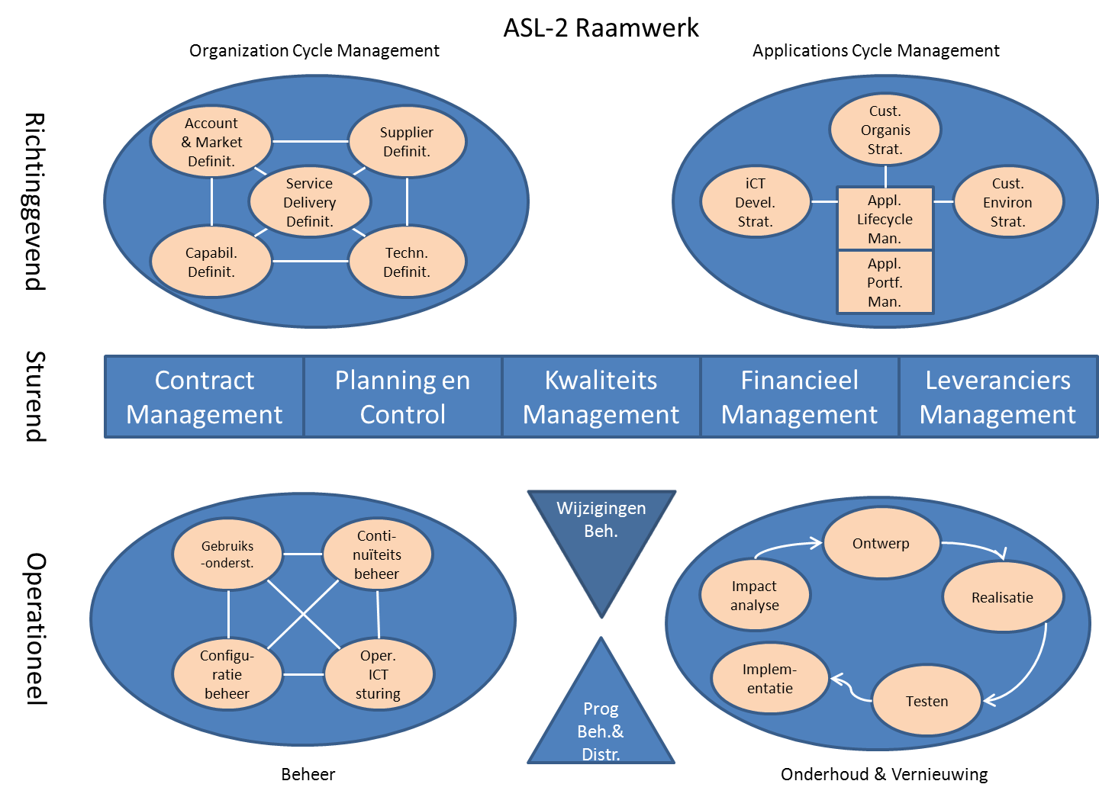
Figuur 2-1 ASL 2, Raamwerk

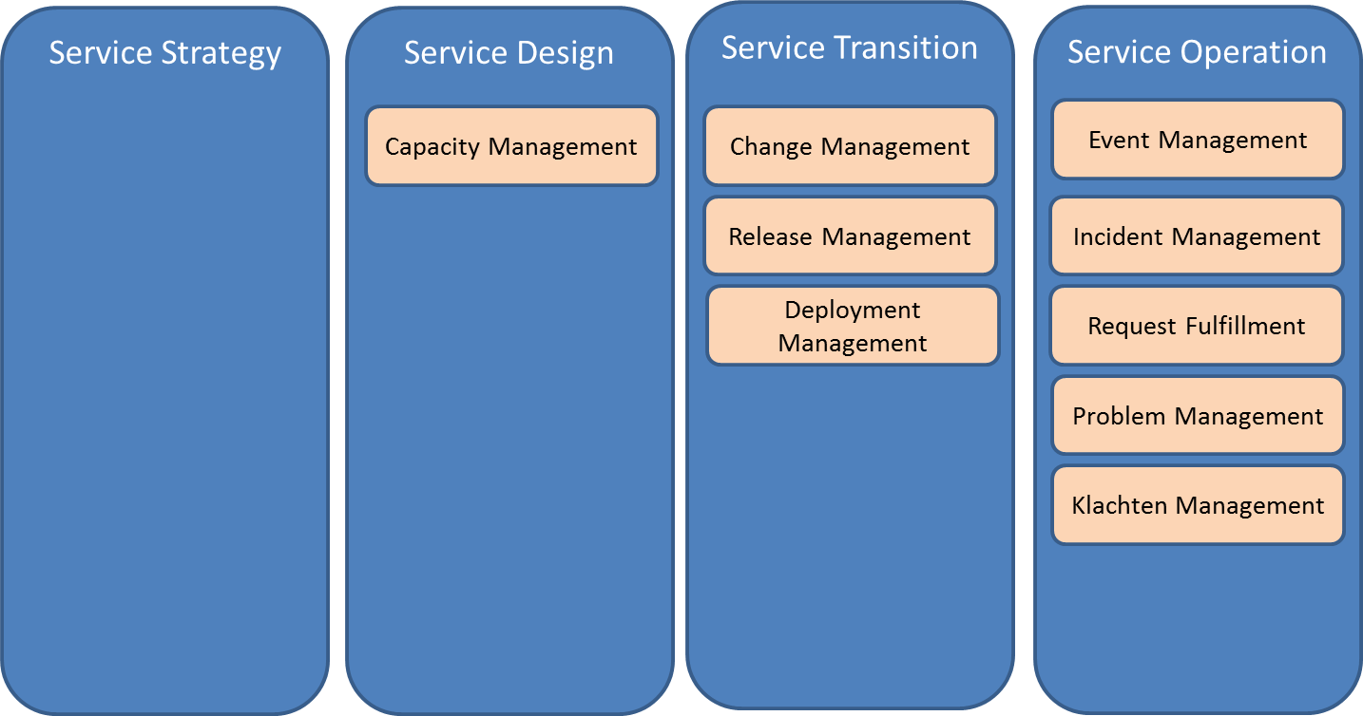
Figuur 2-2: ITIL processen bij Opdrachtgever

RACI uitwerking processen
In de hierna volgende hoofdstukken wordt voor de beschreven processen gevraagd dat Opdrachtnemer deze uitwerkt zoals deze bij Opdrachtnemer zijn geïmplementeerd. Daar waar de Opdrachtgever een betrokkenheid heeft of waar Opdrachtnemer een coördinerende rol heeft moet dit in een tabel tot uitdrukking komen waarin de volgende codes gebruikt worden:

R (Responsible) degene(n) die het werk doet/doen. Verantwoording wordt afgelegd aan de partij accountable is.
A (Accountable) degene die (eind)verantwoordelijk, bevoegd is. Als het erom gaat, moet hij/zij het eindoordeel kunnen vellen, vetorecht hebben.
C (Consulted) iemand die vooraf geraadpleegd wordt. Is twee-richting communicatie. Deze partij geeft (mede) richting aan het resultaat, hij/zij wordt voorafgaand aan beslissingen of acties geraadpleegd.
I (Informed) degene die achteraf geïnformeerd wordt over de genomen beslissingen, over de voortgang, bereikte resultaten enz. Dit is één-richting communicatie.

Beheerprocessen

Inleiding
In dit- en de volgende hoofdstukken worden de in het SLA (zie bijlage A) geïntroduceerde beheerprocessen nader in detailafspraken en procedures uitgewerkt. Hierbij worden de ASL processen als leidraad gebruikt.

Openstelling/Ondersteuning

Reguliere Openstelling
De reguliere Openstelling van de Helpdesk Opdrachtnemer en de ondersteuning geleverd door Opdrachtnemer is op Werkdagen van 7:00 – 19:00 Nederlandse tijd. Voor Prio 1 en Beveiligingsincidenten is de reguliere Openstelling 7*24 uur, 365 dagen per jaar.

Verlengde Openstelling en/of Extra (stand-by) ondersteuning
Opdrachtnemer biedt de mogelijkheid tot het aanvragen van het incidenteel verlengen van de Openstelling en/of van extra (stand-by) ondersteuning, om buiten de overeengekomen reguliere Openstelling beschikbaar te zijn ten behoeve van het aannemen en oplossen (zie ook het proces Incidentbeheer) van optredende Verstoringen.

Extra (stand-by) Openstelling zal met name gevraagd worden na Implementatie van een Release en tijdens campagnetijden. Verzoeken tot inregelen van extra (stand-by) ondersteuning zullen door de Opdrachtgever altijd schriftelijk bij Opdrachtnemer worden ingediend.

Verlengde Openstelling kan via het <na gunning toevoegen aanvraagformulier> worden ingediend. De aanvrager haalt het standaardformulier op van <xxx>, vult deze in en mailt het formulier naar de Opdrachtnemer.

Activiteit | Opdrachtgever | Opdrachtnemer
- Aanvraag tot verlengde Openstelling | R+A
- Bevestiging ontvangst aanvraag |  | R+A
- Bevestiging opdracht |  | R+A
Tabel 3-1: Verantwoordelijkhedenmatrix Verlengde Openstelling

Gebruiksondersteuning

Helpdesk Opdrachtnemer
Het doel van de Helpdesk Opdrachtnemer is om op operationeel niveau als ingang te fungeren voor de Opdrachtgever. De communicatie met Gebruiker verloopt via de Helpdesk van Opdrachtgever of via de IV beheerorganisatie. Calls kunnen worden aangemaakt door de IV beheerorganisatie en door de Helpdesk van Opdrachtgever.

De Helpdesk Opdrachtnemer neemt tijdens de Openstelling de Calls aan, registreert deze en neemt de classificatie over van Opdrachtgever met de labels Prio 1, Prio 2 en Prio 3 zoals gedefinieerd in hoofdstuk 3 van het SLA en zet acties in gang om de Call af te handelen en bewaakt de afhandeling van de Call.

Elke Call wordt door Opdrachtnemer geïnterpreteerd en als Record inclusief registratie nummer vastgelegd in een (real-time) helpdesk-registratiesysteem van Opdrachtnemer. Indien de Call naar de mening van de Opdrachtgever is verholpen wordt het hierboven bedoelde Record door Opdrachtnemer afgesloten.

De Calls kunnen bij de Helpdesk Opdrachtnemer worden aangemeld via telefoon en e-mail. Tevens is het mogelijk voor de Opdrachtgever om (online) zowel tijdens Kantoortijden als buiten Kantoortijden Calls direct aan te maken in een helpdesk-registratiesysteem van Opdrachtnemer.

Activiteit | Opdrachtgever | Opdrachtnemer
Helpdesk
- Aannemen en registreren Call | A | R
- Initieel classificeren | A | R
- Call toewijzen |  | A+R
- Monitoren afhandeling van de Call |  | A+R
- Terugkoppeling afhandeling |  | A+R
- Acceptatie afhandeling | A+R
- Registratie oplossing |  | A+R
- Monitoring afhandeling |  | A+R
- Afsluiten |  | A+R
Tabel 3-2: Verantwoordelijkhedenmatrix Helpdesk

Telefoonnummer Opdrachtnemer <nog in te vullen>
e-mail Opdrachtnemer <nog in te vullen>
URL registratiesysteem Opdrachtnemer <nog in te vullen>

Telefoon Opdrachtgever ([afdeling]) <nog in te vullen>
e-mail Opdrachtgever ([afdeling]) <nog in te vullen>

Opdrachtgever wordt binnen de afgesproken Reactietijd telefonisch of per email geïnformeerd over de voorgenomen acties die tot een afhandeling van de Call moeten leiden (zie ook Bijlage A: SLA)

De voortgang van de behandeling van een Call moet ten alle tijden zichtbaar zijn door middel van een helpdesk-registratiesysteem via remote aansluiting en gerapporteerd kunnen worden aan de Opdrachtgever. Opdrachtnemer draagt er zorg voor dat uitsluitend geautoriseerde medewerkers van de Opdrachtgever on-line de actuele status en voortgang van de ingediende Calls kunnen raadplegen in het helpdesk-registratiesysteem van Opdrachtnemer.

Opleveren informatie door Opdrachtgever aan Opdrachtnemer:
Opdrachtgever levert, bij het aanmaken van een Incident, tenminste de volgende informatie en gegevens aan:
- Versienummering van het betreffende Release en indien mogelijk van het betreffende Configuratie(-Item;)
- Een beschrijving van het Incident, inclusief een beschrijving van de bestaande en de gewenste situatie;
- Een beschrijving van de context, de situatie en de sequentie van handelingen, die aanleiding gaven tot het Incident;
- Een elektronische kopie van schermafdrukken, indien relevant voor het Incident, die het Incident illustreert en het ontstaan daarvan verduidelijkt;
- Eventueel andere relevante, beschikbare informatie.

Aanvullende afspraken afhandeling Prio 1 incidenten:
In het incidentbeheer worden Calls van het type Incident afgehandeld (zie ook par. 3.3.2. Incidentbeheer).

Bij Opdrachtnemer is een (nood)procedure beschikbaar om kritieke Incidenten af te handelen.

<Na gunning: Beschrijf de geldende (nood)procedure bij kritieke Incidenten/Problemen buiten Openstelling van de Helpdesk, bijv:
In het geval dat Opdrachtnemer via het Helpdesk-registratiesysteem Opdrachtgever om additionele informatie in verband met Prio 1 incidenten vraagt, zal Opdrachtnemer telefonisch contact opnemen met Opdrachtgever om kenbaar te maken dat dit verzoek in het Helpdesk-registratiesysteem is ingediend. Opdrachtnemer neemt ook telefonisch contact op met Opdrachtgever wanneer oplossingen Prio 1 Incidenten ingevoerd zijn via het Helpdesk-registratiesysteem.>

Indien Opdrachtnemer een Prio 1 incident ontdekt meldt hij deze direct bij Opdrachtgever. Opdrachtgever draagt zorg voor de registratie van deze Prio 1 incident als Call.

<Na gunning: Beschrijven waar en hoe Prio 1 gemeld wordt>

Incidentbeheer
Het doel van het proces Incidentbeheer is om Incidenten zo snel mogelijk af te handelen ten einde de afgesproken Service Levels (zie Bijlage A: SLA) te handhaven. Het gaat er in het bijzonder om dat de serviceverlening naar de Gebruikers zo snel mogelijk en tot tevredenheid van die Gebruikers, wordt hersteld, desnoods via een Workaround.

De volgende activiteiten worden onder incidentmanagement verstaan:

Activiteit | Opdrachtgever | Opdrachtnemer
Incident
- Aanmelden | A+R
- Aannemen en registreren |  | A+R
- Classificeren | A | R
- Incident toewijzen |  | A+R
- Diagnose incident en mogelijke oplossing / Workaround |  | A+R
- Terugkoppeling |  | A+R
- Acceptatie oplossing | A+R
- Registratie oplossing |  | A+R
- Monitoring incidentafhandeling |  | A+R
- Afsluiten |  | A+R
Tabel 3-3: Verantwoordelijkhedenmatrix Incidentbeheer

Aanvullende afspraken Incidentbeheer
Indien er een Workaround voor een Incident is blijft het incident open staan. De workaround wordt als tijdelijke oplossing geaccepteerd en de prioriteit van het incident wordt aangepast.

Bij een Prio 1 Incident kan Opdrachtgever Opdrachtnemer vragen om een root cause analyse op te stellen. Indien Opdrachtgever deze vraagt wordt de root cause analyse binnen 5 werkdagen door Opdrachtnemer opgeleverd.

Call-home Incidenten
De DSP Oplossing beschikt over een Call-home Voorziening (zie eis) die Incidenten rechtsreeks meldt bij Opdrachtnemer.
Indien deze Incidenten een lagere Prioriteit hebben dan een Prio1 dan worden deze Incidenten tijdens Kantoortijd gemeld bij Opdrachtgever. Opdrachtgever controleert de registratie van het Incident bij Opdrachtnemer en zorgt voor de registratie van het Incident in het servicedesksysteem van Opdrachtgever in verband met eventuele fysieke en logische toegang tot het Datacenter van de Opdrachtgever.

Toegang op Afstand /on-site ondersteuning
Opdrachtnemer krijgt de beschikking over 4 werkplekken (laptops) van de Opdrachtgever. Deze werkplekken worden op naam van Opdrachtnemer gezet. 4 Medewerkers van Opdrachtnemer krijgen een Belastingdienstaccount met een standaard set aan autorisatie ten behoeve van het Technisch Beheer en het oplossen van Incidenten. Opdrachtnemer krijgt geen Root/ Admin-account met toegang tot de data. Indien dit in het kader van het beheer nodig is gaat dit via Belastingdienstaccount van de Opdrachtgever.

De ter beschikking gestelde werkplekken dienen in Nederland te blijven.

In sommige gevallen kan het toegang op afstand of Remote Control van toepassing zijn. Webex Remote Control biedt de mogelijkheid om, op ad hoc basis aan Opdrachtnemer ondersteuning te vragen bij Incidenten, Problems of Changes. Met deze voorziening heeft een Belastingdienst medewerker de mogelijkheid Opdrachtnemer, op afstand mee te laten kijken binnen zijn/haar beheerapplicaties met aanvullend hierop het uit handen geven van toetsenbord en muis.
De Belastingdienst medewerker kan kiezen of Opdrachtnemer alleen bij een bepaalde applicatie mee kan kijken of dat deze de complete Desktop kan zien. Bij het uit handen geven van de regie krijgt Opdrachtnemer de mogelijkheid om de toetsenbord- en muisacties uit te voeren onder toezicht van de Belastingdienst medewerker. Natuurlijk kan de Belastingdienst medewerker te allen tijde de regie terugnemen.

Opdrachtnemers welke gebruik willen maken van Webex Remote Control gaan vooraf akkoord met de huisregels in relatie tot het gebruik van de dienst. Door gebruik te maken van Webex Remote Control gaat u akkoord met onderstaande voorwaarden:
1. Door het gebruik van Webex Remote Control krijgt u toegang tot vertrouwelijke gegevens van de Opdrachtgever. U mag hiervan uitsluitend zelf gebruik maken en alleen voor het doel waarvoor u uitgenodigd bent door de gastheer van de Opdrachtgever.
2. U mag verkregen informatie op geen enkele wijze overdragen, verveelvoudigen, bewerken of verspreiden dan uitsluitend voor de uitvoering van de overeengekomen werkzaamheden.
3. U bent verplicht om aanwijzingen van de Opdrachtgever omtrent het gebruik van de informatie en/of Webex Remote Control op te volgen.
4. Bij het inloggen dient u zich met uw volledige naam, voorletters en bedrijfsnaam bekend te maken.
5. Opdrachtgever kan een lijst opleveren van ondersteunde besturingssystemen en browsers.
6. Opdrachtgever is niet verantwoordelijk of aansprakelijk voor eventuele schade ten gevolge van het gebruiken van Webex Remote Control.
7. Ziet u iets afwijkends bij het gebruik van Webex Remote Control ? Neem dan direct contact op
met de gastheer van uw Webex Remote Control sessie.
8. Misbruik wordt bestraft. 9. Op het gebruik van Webex Remote Control is Nederlands recht van toepassing.
10. Het initiatief voor het gebruik van Webex Remote Control door Opdrachtnemer ligt altijd bij geautoriseerde Opdrachtgever gebruikers.
11. Opdrachtnemer krijgt via Webex Remote Control nooit toegang tot kritische data van belastingplichtigen.
12. Alle gebruik van Webex Remote Control wordt door de Opdrachtgever gelogd.
14. Contract specifieke Beveiligingsafspraken worden op detailniveau vastgelegd in SLA.
15. Opdrachtnemer heeft informatieplicht. Concreet rapporteert Opdrachtnemer structureel maandelijks aan de Opdrachtgever over uitnutting Webex Remote Control met een verwijzing naar Incidentnummer, Probleemnummer of Changenummer.
16. Opdrachtnemer maakt altijd gebruik van uniek traceerbare accounts welke op uniforme wijze geregistreerd en gevalideerd zijn door Opdrachtgever.
17. Opdrachtgever is te allen tijde bevoegd zonder opgaaf van redenen de Webex Remote Control te disabelen.
18. Opdrachtgever kan op elk moment Opdrachtnemer toetsen op naleving van Beveiligingsafspraken. Toetsing kan uitgevoerd worden door de Opdrachtgever zelf of door externe IT-auditor welke aangestuurd wordt door Opdrachtgever.

Opdrachtnemer maakt voor Remote Support gebruik van Pulse Connect en voor de overdracht van bestanden Aspera (filetransfer). Het gebruik van andere tools/software hiervoor is niet mogelijk.

Configuratiebeheer
Configuratiebeheer beslaat de processen rondom het registreren en bijhouden van informatie, inclusief Documentatie, over het gebruik van de (versies van) objecten, behorend bij DSP Oplossing

Het proces Configuratiebeheer onderhoudt een logisch en fysiek model van DSP Oplossing en verschaft daarover informatie aan andere bedrijfsprocessen. Configuratiebeheer doet dat door bestaande Configuratie Items (CI) en hun versie en status te identificeren, definiëren, registreren en te bewaken, en daar informatie over bij te houden. Daartoe wordt in het proces Configuratiebeheer de Configuratiebeheer Data Base (CMDB) gebruikt.

De Programmatuur CI’s van DSP Oplossing voor CMDB Opdrachtnemer worden beheerd door Opdrachtnemer.
De Apparatuur CI’s DSP Oplossing voor CMDB Opdrachtgever worden beheerd door de Opdrachtgever, Opdrachtnemer levert hiervoor de benodigde informatie aan.

Alle CI’s worden door Opdrachtnemer geïdentificeerd tijdens de implementatiefase en opgenomen in de CMDB.

Activiteit | Opdrachtgever | Opdrachtnemer
Configuratiebeheer
- Identificeren items  Opdrachtnemer moet ten behoeve van de CMDB Opdrachtgever de Configuratie-informatie met betrekking tot DSP Oplossing aanleveren t.b.v. een correcte vulling. |  | R+A
- Onderlinge relaties tussen items vaststellen en communiceren |  | R+A
- Registreren van software items en hun onderlinge relaties | C | R+A
- Registreren van Apparatuur items en hun onderlinge relaties | C | R+A
- Beheren CMDB Opdrachtgever | R+A
- Verifiëren van gegevens in CMDB-Opdrachtgever | A+C | R
- Beschikbaar stellen gegevens t.b.v. rapportages o.b.v. CMDB Opdrachtnemer | C | R+A
Tabel 3-5: Verantwoordelijkhedenmatrix Configuratiebeheer

Continuïteitsbeheer
Het doel van continuïteitsbeheer is het ondersteunen van het totale Business Continuity Management Proces door te garanderen dat de benodigde IT dienstverlening na een Calamiteit hersteld kan worden binnen de afgesproken tijd. Hiervoor moet ook bepaald worden welke componenten snel (kritisch) en welke minder snel (minder kritisch) weer beschikbaar moeten zijn. Onder continuïteitsbeheer valt ook het onderwerp Beveiliging.

Continuïteitsbeheer draagt hiermee zorg voor de continuïteit van de uitvoering en ondersteuning van de informatievoorziening door middel van informatiesystemen op langere termijn. Programmatuurbeheer van Opdrachtnemer verstrekt informatie over continuïteitsbeheer.

Continuïteitsbeheer kent drie aspecten:
- Calamiteitenbeheer;
- Beveiligingsbeheer (is verantwoordelijk van Belastingdienst. Leverancier heeft onderdeel in ontwerp
- Uitwijkvoorzieningen.

Calamiteitenbeheer
De RPO staat op 24 Klokuren (zie eis) en de RTO op 48 Klokuren. Opdrachtnemer dient de DSP Oplossing dusdanig te implementeren en configureren dat aan deze RPO en RTO voldaan kan worden. Ten tijde van een Calamiteit zal in samenwerking tussen Opdrachtgever en Opdrachtnemer de activiteiten onder verantwoordelijkheid van Opdrachtgever worden uitgevoerd.

Beveiligingsbeheer
Beveiligingsbeheer is verantwoordelijk van de Opdrachtgever. Opdrachtnemer heeft onderdeel in ontwerp in de Oplossing neemt dit mee in het ontwerp. Zie eisen.

Uitwijkvoorzieningen
De primaire site van de DSP Oplossing is Quintax. De uitwijk is van Quintax naar WBC. hier heeft Opdrachtnemer een voorbereidende rol. Opdrachtnemer dient jaarlijks, in overleg met Opdrachtgever aan te tonen dat de Uitwijkvoorzieningen werken.

Opdrachtgever geeft aan welke verwachting zij heeft ten aanzien van de benodigde continuïteit. Opdrachtgever stelt in afstemming met Programmatuurbeheer van Opdrachtnemer het plan op om de gewenste continuïteit in kaart te brengen en de maatregelen die beschreven zijn te realiseren.

Het daadwerkelijk uitvoeren en bewaken van de maatregelen ligt bij Opdrachtgever. Zij zorgt tevens voor het testen van het calamiteitenproces, Beveiliging en uitwijk.

Ten aanzien van de realisatie is Opdrachtnemer verantwoordelijk voor het feit dat de oplossing voldoet aan de uitwijkstrategie van Opdrachtgever (zie RPO). De Oplossing voldoet ten alle tijden aan de eisen die zijn gesteld met betrekking de uitwijk.

Activiteit | Opdrachtgever | Opdrachtnemer
Continuïteitsbeheer
- Aanleveren verwachtingen beschikbaarheid | A+R | I
- Planning | A+R | C
- Realisatie | A+C | R
- Bewaking | A+R | C
- Sturing | A+R | C
- Verwerkingsplanningen | A+R | C
- Voortgangsbewaking | A+R | C
Tabel 3-6: Verantwoordelijkhedenmatrix Continuïteitsbeheer

Verbindende Processen

Wijzigingen beheer
Request for Changes (RFC’s) kunnen vanuit verschillende invalhoeken aangeleverd worden. De Change Advisory Board (CAB) waarin Opdrachtnemer en Opdrachtgever beide deelnemen adviseert het Change Desicion Board (CDB) van de Opdrachtgever die beoordeeld en eventueel goedkeuring verleent voor de wijzigingen.

Opdrachtnemer kan, na toestemming van Opdrachtgever, één keer per maand in het weekend gepland Onderhoud plegen tussen vrijdagavond 17.00 uur tot en met zondag 12.00 uur. Deze periode is inclusief acceptatie en gebruikerstesten door Opdrachtgever.

Het Change Advisory Board / Change Desicion Board bestaat uit:
Change Advisory Board | Change Descision Board
Nader te bepalen | Alleen Opdrachtgever

De basis van het change proces ligt in het documenteren van informatie die mogelijk kan leiden tot een wijziging. Het kan daarbij gaan om opmerkingen over de DSP Oplossing, nieuwe Releases en Verbeterde versies, de planning, productspecificaties of risico’s.

Opdrachtnemer en de Opdrachtgever dienen minimaal 1 maal per maand overleg te voeren over wijzigingsvoorstellen en op te lossen problemen. Resultaat van dit overleg is dat goedgekeurde Change Requests worden opgenomen in een releaseplanning. Onderstaande onderdelen worden besprokenr:
- registratie van Problemen
- acceptatie van Change
- Requestsanalyse
- impactbepaling en advisering over oplossingen
- toezien op het doorvoeren van wijzigingenrapportages

Uitgangspunten voor het wijzigingen beheer
Een RFC leidt mogelijk tot één of meerdere wijzigingen op de DSP Oplossing. Dat vereist inzicht in de eerdere wijzigingen daarop en wat uiteindelijk moet worden opgeleverd.
De impact van de RFC wordt op hoofdlijnen zo goed mogelijk beschreven met een SCOPAFIJTH-brede afstemming. Bij voorkeur worden er ook meerdere oplossingsrichtingen beschreven.

Bij spoedwijzigingen wordt de procedure versneld doorlopen, waarbij de CAB, in spoedzitting bijeenkomt of doormiddel van teleconferencing overleg pleegt. Het wijzigingsoverleg voert een Impact Analyse uit waarna de opdracht door de Opdrachtgever wordt verstrekt.

Activiteit | Opdrachtgever | Opdrachtnemer
Wijzigingen Beheer
- Indienen en registreren RFC |  | R+A
- Acceptatie RFC | R+A
- Impactanalyse |  | R+A
- Toetsen Impactanalyse | R+A
- Beslissen vervolg RFC | R+A
- Opdracht Realisatie | R+A
- Realisatie |  | R+A

<Noot onderstaand overzicht is opgenomen ter indicatie, definitieve invulling afhankelijk van de te vragen dienstverlening>

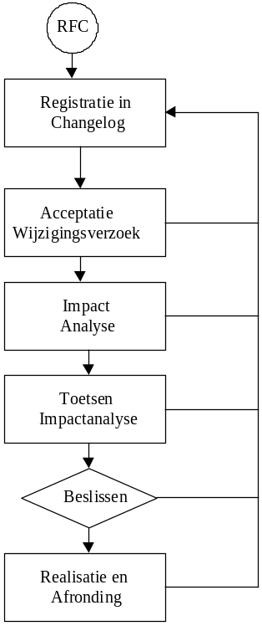
Figuur 4-1: Wijzigingen Beheer

Tabel 4-1: Verantwoordelijkhedenmatrix Wijzigingen Beheer

Release Managementproces
Een nieuwe Release heeft technische en organisatorische consequenties en moet daarom zorgvuldig gepland worden. Release Management heeft als doel dat wijzigingen vanuit verschillende invalshoeken bekeken worden en in samenhang releasematig worden opgepakt. Een tijdige oplevering met de afgesproken kwaliteit is daarbij essentieel.

In het Release management worden de volgende typen wijzigingsverzoeken onderkend;
- Correctief onderhoud: het oplossen van fouten in DSP Oplossing. Het Correctief onderhoud is er op gericht <de Programmatuur> (weer) te laten functioneren conform de wijze zoals in het Functioneel Ontwerp is vastgelegd;
- Adaptief onderhoud: het aanpassen van DSP Oplossing als gevolg van wijzigingen in de omgeving;
- Preventief onderhoud: het onderhouden van DSP Oplossing. om eventueel optredende Incidenten en ongewenste situaties te voorkomen;
- Perfectief onderhoud: het aanpassen van DSP Oplossing naar aanleiding van het optimaliseren en/of verbeteren van de prestaties van DSP Oplossing;
- Additief onderhoud: het uitbreiden of wijzigen van de functionaliteit van DSP Oplossing naar aanleiding van veranderde eisen/wensen van de gebruikers van de Opdrachtgever.

Er wordt onderscheid gemaakt in drie typen Releases:
- Hot-Fixes bevatten aanpassingen ten gevolge van één of meer issues zoals bevonden in een productieversie van het systeem. Hot-fixes staan op zichzelf en zijn niet cumulatief. Een Hot-fix kan direct toegepast worden op de geïnstalleerde Release. Een Hot-fix wordt structureel opgelost in de eerstvolgende Release.
- CP-Releases waarin wijzigingen en verstoringen vanuit Correctief en Preventief onderhoud worden geïmplementeerd.
- APA- Releases waarin wijzigingen vanuit Adaptief, Perfectief en Additief onderhoud worden geïmplementeerd.

Het heeft de voorkeur dat functionele en technische wijzigingen zo veel mogelijk in een gescheiden Release worden opgenomen. Releases kunnen initieel geïnstalleerd worden, en bevatten een upgrade pad ten opzichte van de voorgaande Releases.

Opdrachtnemer moet bij een nieuwe Release van DSP Oplossing naast de nieuw gewijzigde koppelvlakken ook de koppelvlakken van de vorige Release van de Programmatuur met aanpalende systemen ondersteunen.

Opdrachtnemer moet in het geval van productieverstoringen Hot-fixes op verzoek van de Opdrachtgever realiseren.

Activiteit | Opdrachtgever | Opdrachtnemer
Release Managementproces
- Samenstellen Release |  | R+A
- Acceptatie Release | R+A
- Opdracht Realisatie eisen/wensen | R+A
- Realisatie |  | R+A
Tabel 4-2: Verantwoordelijkhedenmatrix Release Managementproces

Programmabeheer- en Distributieproces
De Openstelling is op Kantoordagen van 07:00 tot 19:00 uur. Onderhoud vindt plaats buiten deze Openstelling in het window voor Geplande niet-beschikbaarheid..

De geplande Implementatie van een nieuwe Release of infrastructuur kost over het algemeen meer tijd dan het reguliere Onderhoud en valt buiten de Openstellingstijden. De wens van Opdrachtgever is om dit type Onderhoud maximaal één keer per maand in het weekend tussen vrijdagavond 17.00 uur tot en met zondag 12.00 uur uit te voeren. Deze periode is inclusief acceptatie en gebruikerstesten door Opdrachtgever. De dag en het starttijdstip wordt door de Opdrachtgever bepaald.

Activiteit | Opdrachtgever | Opdrachtnemer
Release Managementproces
- Release notes opstellen |  | R+A
- Installatiehandboek |  | R+A
- Configuratie management database (wijzigen en informatie aanleveren voor Apparatuur CMDB) | R | R+A
- Integratie Fase OTAP | A+R | R
- In productiename |  | R+A
- Vrijgave | R+A
Tabel 4-3: Verantwoordelijkhedenmatrix Programmabeheer- en distributieproces

Release note(s)
Een Release note geeft een beschrijving van een Release, inclusief alle wijzigingen ten opzichte van de vorige versie, alsmede een beschrijving van Problemen en oplossingen, database wijzigingen, openstaande bevindingen en Workarounds.

Opdrachtnemer moet bij elke nieuwe CP- en APA-Release een Release note(s) uitgeven en aan de Opdrachtgever beschikbaar stellen waarin minimaal beschreven is: beschrijving van de Release, inclusief alle wijzigingen ten opzichte van de vorige Release, een beschrijving van Problemen en oplossingen, database wijzigingen, openstaande bevindingen en Workarounds.

Installatiehandboek
Opdrachtnemer verstrekt indien nodig een Installatiehandleiding gebaseerd op de Release notes.

Configuratie Management Database
De Configuratiebeheer Data Base (CMDB) is een hulpmiddel waarmee Configuratie items en hun versies worden geregistreerd. Verder is het mogelijk per Configuratie item een status te identificeren, te definiëren, te registreren en te bewaken, en daar additionele informatie over bij te houden.

De Programmatuur CI’s van de DSP Oplossing voor CMDB Opdrachtnemer worden geregistreerd door Opdrachtnemer. De Apparatuur CI’s van de DSP Oplossing voor CMDB Opdrachtgever worden geregistreerd door de Opdrachtgever.

Opdrachtnemer moet ten behoeve van de CMDB van de Opdrachtgever de veranderende informatie met betrekking tot DSP Oplossing aanleveren om een correcte vulling van de CMDB Opdrachtgever mogelijk te maken.

Alle CI’s worden door Opdrachtnemer geïdentificeerd tijdens de implementatiefase en opgenomen in de CMDB.

Integratiefase
De Opdrachtgever kent naast de ontwikkelomgeving nog de testomgeving acceptatieomgeving en productieomgeving. De inrichting van al deze omgevingen is functioneel gelijkwaardig.

Opdrachtnemer is verantwoordelijk voor het installeren van de Programmatuur en Releases in deze omgevingen.

De Opdrachtgever is verantwoordelijk voor de distributie, installatieondersteuning van Programmatuur en Releases behorende bij de DSP Oplossing naar de andere omgevingen (integratie-, acceptatie-, conformance- en productieomgeving).

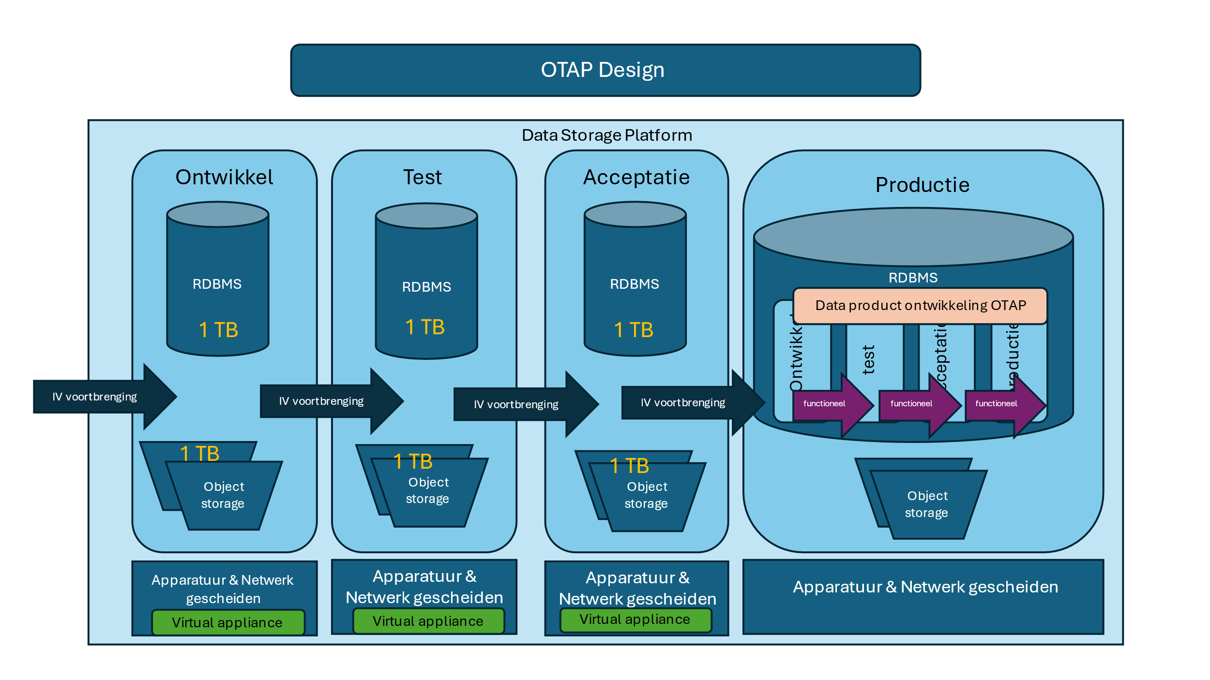
Figuur 4-3: Integratie fasering van DSP Oplossing (OTAP-omgevingen)

Opdrachtnemer moet stand-by staan wanneer de nieuwe versie van de Programmatuur wordt geïnstalleerd in de Test-, Acceptatie- en Productie-omgeving.

In Productiename
In de fase ‘in productiename’ wordt de uiteindelijke overdracht van de nieuwe Release van naar de beheerorganisatie geformaliseerd, waarbij de beheerorganisatie installeert in de productieomgeving. Het eindresultaat van deze fase is dat Programmatuur operationeel is.

Vrijgave
Nadat het nieuwe Programmatuur / Reelase en de bijbehorende raakvlaksystemen door de Opdrachtgever in de Productie Omgeving zijn geïnstalleerd en er geen bevindingen van het type Prio 1 meer openstaan, zal Opdrachtnemer vrijgave (decharge) aanvragen bij de Opdrachtgever.

